Assurez-vous que tous les membres du groupes comprennent les concepts de la géographie humaine, la géographie physique ainsi que la démographie.
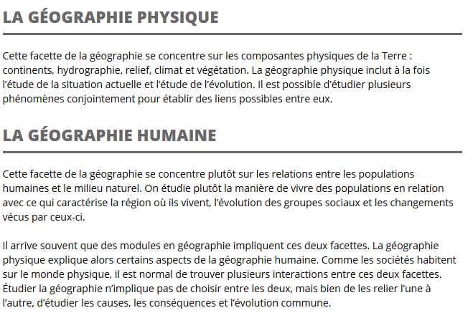

La démographie (de l'ancien grec : demos signifiant « peuple » et de graphein signifiant « écrire ») est l'étude des populations. (Âge, répartition, natalité, etc.).
Géographie physique : climat, relief, végétation, cours d’eau, ressources naturelles, etc.

Géographie humaine : divisions politiques, villes, agriculture, parcs, exploitation de ressources naturelles, industries, activités économiques, etc.

Démographie : distribution et densité de population, caractéristiques de la population (âge, origine ethnique, langue, revenu, éducation, espérance de vie), migration, croissance et changements dans la population, etc.

Jet de mots : La géographie physique et la géographie humaine
Classez les éléments suivants selon la géographie physique ou la géographie humaine, en consultant des sources au besoin. Ajoute ensuite d’autres exemples d’éléments étudiés dans chacune de ces disciplines.
Centres de population  Roches et minéraux  Montagnes  Densité de peuplement  Terres arables  Fermes  Sources d’eau douce  Activités économiques  Animaux sauvages  Systèmes de transport  Villages  Végétation  Activités récréatives  Services urbains  Migrations de population  Langues officielles  Courants marins  Hydrographie et bassins versants  Températures moyennes  Autoroutes et ponts  Religion  Divisions et frontières politiques  Rivières et lacs  Mines  Migration d’animaux  Climat  Taux de naissance  Océans  Pêche  Cultures et origines ethniques  Systèmes de communication  Vents dominants  Forêts | Éléments de la géographie physique
 | Éléments de la géographie humaine

